Образование, информация и свободата да мислим
Колко често си задаваме въпроса какво всъщност е образованието и защо ни е необходимо?
През различните исторически периоди то е имало различна роля, определяна от времето, обществото, политическата система, икономиката и технологичното развитие. Няма нужда да разглеждаме всички възможни исторически сценарии. По-интересно е да погледнем към настоящето и към посоката, в която сме поели.
Темповете на технологично развитие се увеличават постоянно. За да бъдем конкурентоспособни, вече не е достатъчно просто да имаме определено количество знания и професионален опит. Необходими са адаптивност, критично мислене, способност да усвояваме нови инструменти и най-вече способност постоянно да подобряваме собствените си знания.
Това вече се вижда ясно на пазара на труда. Задачи, които години наред са били изпълнявани механично или по предварително определена логика, постепенно се автоматизират чрез софтуер, алгоритми, роботи и изкуствен интелект.
Често вината за това директно се хвърля върху AI, но според мен картината е малко по-различна. Огромна част от автоматизацията, която наблюдаваме в момента, технически можеше да бъде направена и преди десет години. Шумът около изкуствения интелект просто накара много компании да осъзнаят, че съществуват по-ефективни начини за изпълнение на редица задачи.
Има компании, които реагират прибързано – съкращават хора, заместват ги с технологии и след време установяват, че са загубили знания, контекст и опит, които не могат толкова лесно да бъдат заменени. Има и други, които използват AI по-разумно – не непременно за да премахнат човека, а за да увеличат неговата производителност.
Именно вторият подход според мен е по-интересен.
Изкуственият интелект е инструмент. Много мощен инструмент, но все пак инструмент.
Не можем просто да напишем два реда в ChatGPT и да очакваме страхотен резултат. Човекът трябва да знае какъв проблем решава, да даде необходимия контекст, да разпознае грешка и най-вече да може да провери получения резултат.
Независимо дали става дума за програмиране на робот, създаване на софтуер, анализ на договор, инженерна задача или медицинска информация, човекът трябва да има достатъчно разбиране, за да знае дали отговорът има смисъл.
Затова AI не премахва необходимостта от знания.Напротив, в много случаи прави истинските знания още по-ценни. Разбира се, това означава и че трябва да учим постоянно. Но професионалната конкурентоспособност е само едната страна на проблема.Има и друга, която според мен е дори по-важна.
Способността ни да разбираме света около себе си.

От информация към знание
Никога в човешката история хората не са имали толкова лесен достъп до информация. Книги, вестници, телевизия, научни публикации, архиви, статистика, видео, социални мрежи и практически безкрайният интернет са достъпни през устройство, което повечето от нас носят постоянно в джоба си. Но достъпът до информация не означава автоматично достъп до знание. Това разграничение е важно.
Можем да прочетем хиляда публикации и пак да останем зле информирани. Можем да имаме достъп до цялата световна история и да познаваме само версията, която потвърждава предварително изградените ни убеждения. Можем да гледаме десетки видеа по дадена тема и никога да не стигнем до първичния източник.
Следователно количеството информация не решава проблема.
Необходим е филтър.
Този филтър сме ние самите.
Нашите знания, образованието ни, способността ни да задаваме въпроси и готовността ни да проверяваме дори неща, които много ни се иска да бъдат истина.

От препускащия кон до скоростта на светлината
Средства за информация и дезинформация са съществували още в древността.
Слухове са се предавали по пазари, страноприемници и тържища. Вестоносци са разнасяли заповеди и новини. Управниците са използвали публични послания, символи, религия и различни форми на пропаганда. Тоест човешкото желание да информира, убеждава или манипулира другите не е ново. Това, което се е променило драматично, е скоростта.
В продължение на хилядолетия информацията е била ограничена от физическия свят. За да достигне едно съобщение от едно място до друго, е трябвало някой или нещо да го пренесе.
Човек, кон, кораб, документ.
Римската империя например изгражда Cursus Publicus – организирана система от пътища, станции, коне и куриери, чрез която държавата предава официални съобщения. Дори при подобна организация комуникацията между отдалечени части на империята се измерва в дни и седмици.
Телеграфът променя тази логика фундаментално. За първи път информацията практически се отделя от физическия транспорт. След него идват телефонът, радиото, телевизията, сателитните комуникации, интернет и накрая социалните мрежи. Днес една информация може да достигне до милиони хора за минути, понякога за секунди. Това е едно от огромните постижения на човешката цивилизация.
Но тук се появява един интересен проблем.
Скоростта на информационния поток се е увеличила неимоверно, докато човешкият мозък не е претърпял подобна революция. Ние продължаваме да реагираме на страх, гняв, принадлежност, авторитет, повторение, любопитство и противопоставянето между „ние“ и „те“.
С други думи, технологиите на XXI век работят с човешка психология, която е много по-стара.
И точно тази разлика може да бъде използвана.

Развитието на информационния поток

Ера / Технологична система | Скорост на предаване (Bit Rate) | Закъснение (Време за изминаване на 3000 мили)
Древен вестоносец / Кон (Cursus Publicus) | ~0.00001 bits/second [Wikipedia] | 2 до 3 седмици (Ограничено от физическа умора)
Димни сигнали / Хералди | ~0.01 до 0.1 bits/second [Wikipedia] | Няколко часа (Критично зависимо от права видимост)
Оптичен телеграф (Система на Шап, Ерата на Наполеон) | ~1 до 2 bits/second [Wikipedia] | Няколко минути (Последователно ретранслиране)
Електрически телеграф (1840-те) | ~21 bits/second [Wikipedia] | От няколко секунди до минути

- [AI Impacts] AI Impacts. (n.d.). Historic trends in transatlantic message speed. AI Impacts Dataset. (Източник за историческия анализ на прехода от сухопътни съобщения към телеграфни импулси).
- [Wikipedia] Wikipedia contributors. (n.d.). List of interface bit rates. In Wikipedia, The Free Encyclopedia. Wikipedia Bit Rates. (Технически референтен източник за изчислената теоретична пропускателна способност в битове за секунда при ранните методи на кодиране).

Информация, грешка и дезинформация
Тук е важно да направим разграничение. Не всяка невярна информация представлява дезинформация.
Човек може да чуе нещо невярно, да повярва искрено в него и след това да го разпространи. В английската терминология това често се определя като misinformation – невярна или неточна информация, при която не е задължително да има намерение за измама. При disinformation вече има съзнателен опит за заблуждаване. Но съществува и трети, особено интересен случай.
Информацията може да бъде напълно вярна и въпреки това да бъде използвана манипулативно.
Можем да вземем истинска статистика, но да покажем само удобен период. Можем да използваме реален цитат, но да премахнем предходните две изречения. Можем да покажем истинско видео, но да го представим като заснето на друго място или в друг момент. Можем да вземем един реален случай и да го представим като доказателство за поведението на цяла група хора. Това е важно, защото най-ефективната манипулация невинаги съдържа очевидна лъжа.
Понякога тя работи чрез подбора на истината.
Показвам ви това, но не ви показвам онова.
Давам ви една статистика, но не и другата.
Представям ви правилните факти в такава последователност, че сами да стигнете до предварително желания от мен извод. Точно затова проверяването само на отделните факти понякога не е достатъчно.
Трябва да проверяваме и контекста.

Как информацията се превръща в действие
Информацията рядко е самоцел. Тя предизвиква реакции.
Може да ни накара да купим продукт, да подкрепим политик, да излезем на протест, да гласуваме, да не гласуваме, да се страхуваме, да се разгневим или да променим отношението си към определена група хора.
Само по себе си това не е непременно нещо лошо. Обществата не могат да съществуват без комуникация.
При природно бедствие институциите трябва да убедят хората да предприемат определени действия. Журналистите трябва да могат да предизвикат обществена реакция срещу корупция или злоупотреба. Политическите партии трябва да убеждават избирателите, че предложенията им са по-добри.
Проблемът следователно не е в това, че информацията влияе върху поведението ни.
Това е неизбежно.
Въпросът е по какъв начин го прави, с какви средства и с каква цел.
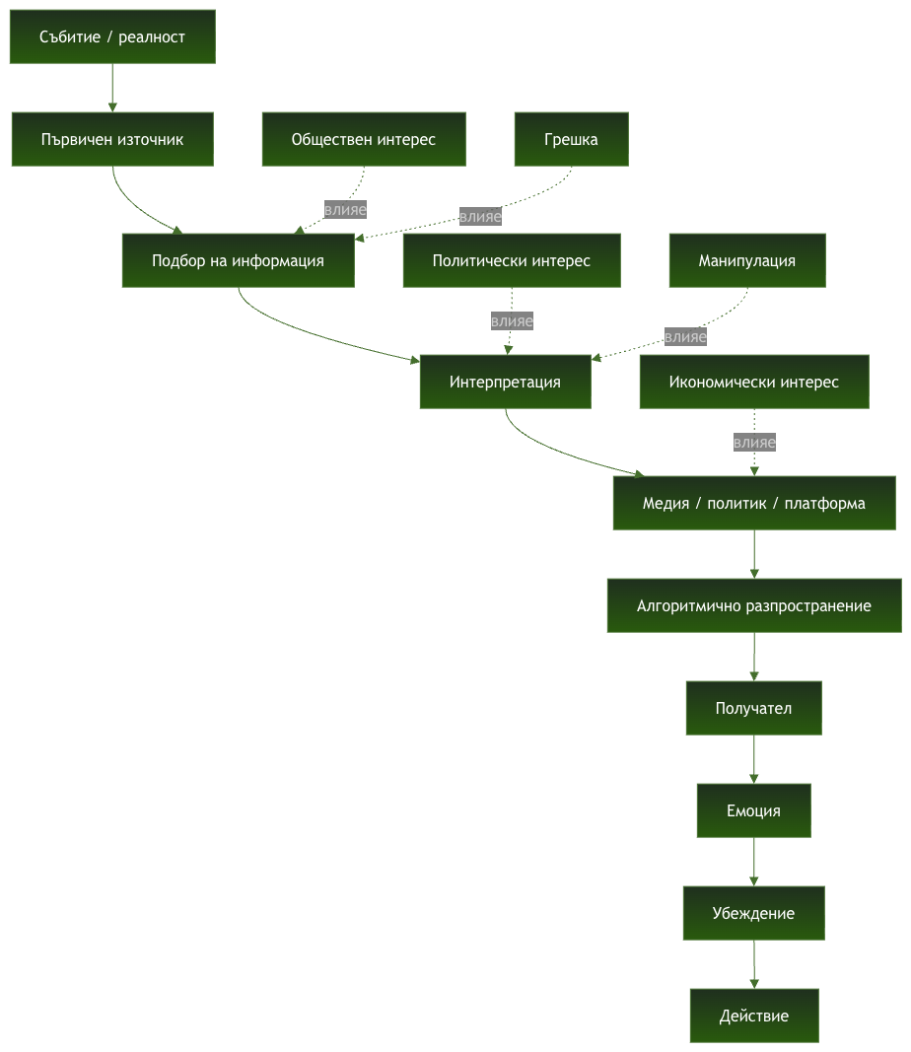

Анатомия на политическата манипулация
Политическата манипулация рядко се състои само в това някой да измисли една лъжа. Много по-ефективно е да бъде създаден цял разказ.
И този разказ обикновено използва техники, които се повтарят независимо от държавата, епохата или политическата идеология.
Една от най-мощните е страхът.
„Ще ви вземат това.“
„Те идват.“
„Държавата ще бъде унищожена.“
„Децата ви са в опасност.“
Разбира се, понякога заплахата е напълно реална. Самият факт, че някой говори за опасност, не доказва пропаганда. Но трябва да се запитаме дали след страха следват доказателства.
Какъв точно е рискът? Как е измерен? Каква е вероятността? Какви са източниците?
Следващата техника е намирането на удобен враг.
Сложните обществени проблеми почти винаги имат множество причини. Икономическа криза, демографски проблем, престъпност, здравна система или слабости в образованието рядко могат да бъдат обяснени с една причина. Но сложното обяснение трудно се превръща в лозунг.
Много по-лесно е да кажем:
„Всичко е заради тях.“
Кои са „те“ няма голямо значение. В различните общества и исторически периоди това могат да бъдат мигранти, малцинства, богатите, бедните, Западът, Изтокът, либералите, консерваторите, интелектуалците, елитът, медиите или някоя чужда държава.
Когато един и същи враг започне да обяснява практически всеки проблем, вече имаме добра причина да бъдем внимателни.
След това идва разделението между „ние“ и „те“. Точно тук политиката лесно може да се превърне в идентичност. А когато политическата принадлежност стане част от идентичността на човека, фактите започват да работят по различен начин.
Грешките на „нашите“ се оправдават.
Същите действия на „другите“ предизвикват възмущение.
Тогава вече не питаме:
„Това вярно ли е?“
Питаме:
„Кой го каза?“
И когато стигнем дотам, политиката започва да прилича повече на футболно фенство, отколкото на управление на общество.

Силата на повторението
Още една проста, но изключително ефективна техника е повторението. Едно твърдение не е задължително да бъде доказано, ако го чуваме достатъчно често.
Психологията отдавна изследва т.нар. illusory truth effect – тенденцията повторената информация постепенно да ни изглежда по-достоверна, просто защото става по-позната. Това е особено важно в епохата на социалните мрежи. Човек може да види едно и също твърдение в десет различни страници и да остане с впечатлението, че разполага с десет независими потвърждения. А всъщност всички те могат да копират един и същи първоначален източник.
След известно време възниква усещането:
„Това го говорят навсякъде, значи все пак има нещо вярно.“
Но познатото не е равнозначно на вярното. Отварям скоба с множеството изяви на определени фигури, в определени медий, които повтарят един и същи наратив.

Диаграма 4 – Машината на повторението
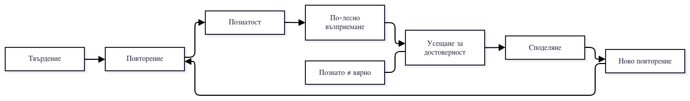

Истината без контекст
Друг много ефективен метод е използването на напълно истински числа. Представете си политик, който заявява:
„При предишното управление безработицата се увеличи с 30%.“
Числото може да бъде напълно вярно. Но какво всъщност означава? От колко на колко се е увеличила? За какъв период? Какво се е случвало в останалата част от Европа? Имало ли е икономическа криза? Променена ли е методологията? Как изглежда тенденцията преди и след този период?
Ако безработицата например се е увеличила от 1% на 1,3%, това действително е увеличение от 30%, но посланието звучи по съвсем различен начин, когато видим абсолютните стойности. Точно затова един от най-полезните въпроси при среща със статистика е:
„В сравнение с какво?“

Фалшивият избор
Политическата реторика често ни представя само две възможности.
„Или сте с нас, или сте срещу нас.“
„Или подкрепяте това решение, или искате държавата да се провали.“
„Или сте патриот, или сте предател.“
„Или приемате нашата версия, или сте жертва на чужда пропаганда.“
Реалността почти никога не е толкова проста. Това е класическата фалшива дилема – представянето на две възможности като единствени, въпреки че могат да съществуват множество други варианти. Полезният въпрос тук е много прост:
„Наистина ли това са единствените две възможности?“

Унищожаването на доверието
Има и друга техника, която според мен е особено опасна. Не е необходимо веднага да убедиш човека в определена версия на събитията. Понякога е достатъчно първо да унищожиш доверието му във всички останали източници.
Медиите лъжат.
Университетите лъжат.
Експертите лъжат.
Съдът е купен.
Статистиката е манипулирана.
Журналистите са платени.
Международните институции са част от заговор.
Опозицията лъже.
Управляващите лъжат.
Всички лъжат.
На пръв поглед това може да изглежда като висока форма на критично мислене.
„Аз не вярвам на никого.“
Само че критичното мислене не означава да не вярваме на никого.
То означава да оценяваме доказателствата.
А когато постепенно унищожим всички възможни източници на информация, накрая обикновено остава един:
„Само ние ви казваме истината.“
И тогава човекът, който вярва, че е станал независим от пропагандата, може да се окаже напълно зависим от един-единствен информационен канал.

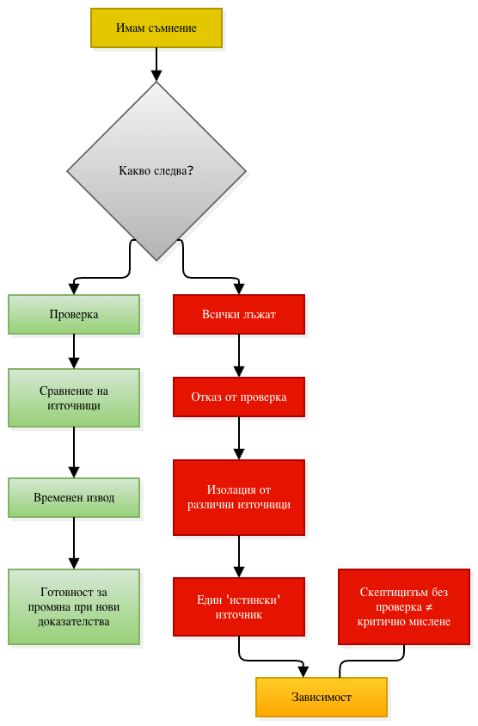
Извод:
„Скептицизъм без проверка не е критично мислене.“

Социалните мрежи като усилвател
Социалните мрежи не са създали пропагандата. Не са създали слуховете, политическата манипулация, омразата между групи или лъжата. Всички те са много по-стари от интернет. Социалните мрежи обаче промениха мащаба и скоростта. Едно твърдение може да достигне до стотици хиляди души за часове, а понякога и за минути. Освен това социалната мрежа не е просто пасивна стена, на която някой поставя информация. Алгоритмите решават кое съдържание вероятно ще задържи вниманието ни. А човешкото внимание реагира много силно на страх, конфликт, скандал, морално възмущение и съдържание, което потвърждава вече съществуващите ни убеждения. Така може да се създаде обратна връзка.
Едно крайно или скандално послание получава много реакции. Алгоритъмът вижда интерес. Показва го на повече хора. Те реагират още повече и съдържанието продължава да се разпространява.
За това не е необходимо някой централизирано да е решил какво трябва да мислим.
Достатъчно е системата да бъде оптимизирана към задържане на внимание.

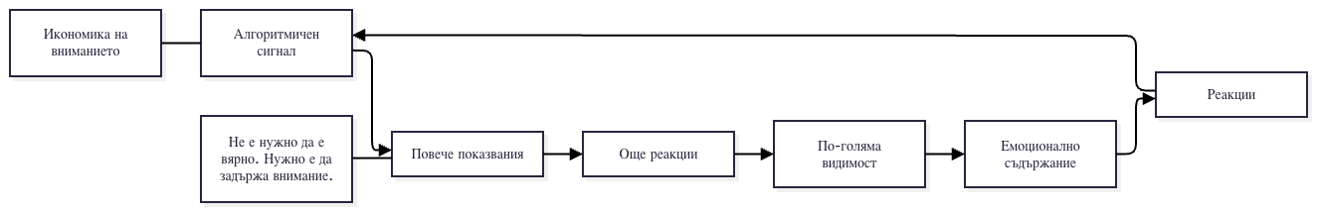

Защо поправянето на лъжата понякога е толкова трудно
Интуитивно очакваме, че когато покажем на човек доказателство, че определено твърдение е невярно, той просто ще промени мнението си. Понякога точно това се случва.
Но невинаги.
Изследвания върху дезинформацията показват, че невярната информация може да продължи да влияе върху начина, по който човек разбира дадено събитие, дори след като е била коригирана. Това става особено сложно, когато убеждението вече е свързано с идентичността. Ако човек просто вярва в даден факт, той може сравнително лесно да го промени.
Но ако дадено убеждение означава:
„Аз съм такъв човек.“
„Моето семейство мисли така.“
„Моите приятели мислят така.“
„Нашите хора вярват в това.“
тогава оспорването му вече може да бъде възприето не като поправяне на информация, а като лична атака.
И тук стигаме до един от най-трудните проблеми.
Когато политическата идея се превърне в част от самоличността ни, защитаваме не само аргумента.
Започваме да защитаваме себе си.

Може ли човек да бъде „ваксиниран“ срещу манипулация?
Има интересна идея в изследванията върху дезинформацията, наричана psychological inoculation или prebunking. Вместо да чакаме човек да повярва на дадена манипулация и чак след това да я опровергаваме, можем предварително да му покажем как работи техниката.
Например:
ето как се създава фалшива дилема;
ето как истинско изображение може да бъде използвано с фалшив контекст;
ето как чрез страх се заобикаля рационалната преценка;
ето как от единичен случай може да бъде изградено внушение за цяла група;
ето как многократното повторение създава усещане за истина.
Тогава следващия път, когато човек срещне подобен подход, има шанс да го разпознае още преди да е приел посланието.
Това според мен трябва да бъде една от ролите на модерното образование.
Не да казва на детето:
„На това трябва да вярваш.“
А:
„Ето как някой може да се опита да те убеди. Сега провери сам дали аргументът му издържа.“

Критично мислене не означава да не вярваме на никого
Това разграничение е изключително важно. Критично мислене не означава автоматично отрицание. Не означава да предполагаме, че всяка медия лъже, всеки учен е купен, всяка институция е корумпирана или всяка официална информация представлява пропаганда. Това също е интелектуален капан. Критично мислене означава да задаваме въпроси.
Кой е източникът?
Какви доказателства предоставя?
Има ли първичен документ?
Може ли информацията да бъде независимо проверена?
Има ли други възможни обяснения?
Какво не ми показват?
Какво би доказало, че собственото ми мнение е грешно?
Последният въпрос е може би най-важният.
Ако нищо не може да ни убеди, че грешим, тогава вече не защитаваме рационално заключение. Защитаваме вяра.

Един прост информационен филтър
Никой няма време да провери абсолютно всичко, което достига до него. Но можем да си изградим няколко навика. Когато видя политически пост, видео или изказване, първо се опитвам да разбера какво конкретно се твърди.
След това търся първичния източник.
Ако се цитира закон – самия закон.
Ако се цитира политик – цялото изказване, а не двадесет секунди от него.
Ако се използва статистика – първоначалните данни.
Ако се показва снимка – кога и къде е направена.
След това бих потърсил независим източник, който няма очевидна причина просто да копира първия.
И накрая бих задал два допълнителни въпроса:
„Какво се опитва това послание да ме накара да почувствам?“
и
„Какво се опитва да ме накара да направя?“
Самата емоция не означава, че информацията е невярна.
Но ако едно послание ме кара да изпитам силен гняв или страх още преди да ми е предоставило достатъчно факти, това е добра причина да забавя реакцията си.

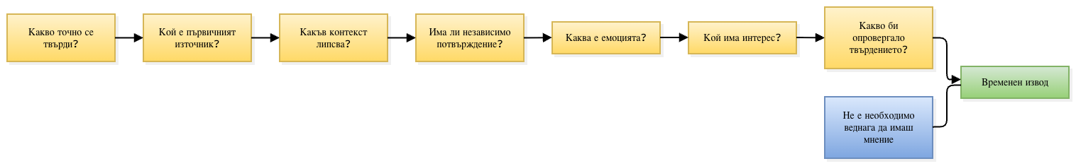
Ключовата дума тук е „временен“.
При нови доказателства добрият извод може да бъде променен.

„Не знам“ не е слабост
Особено в социалните мрежи човек остава с усещането, че всички имат мнение за всичко. Геополитика, войни, медицина, енергетика, икономика, право, история – по всяка тема има хиляди хора с абсолютна увереност. Но човек може да изучава една област десетилетия и пак да говори предпазливо за нея. В същото време друг може да изгледа десетминутно видео и вече да е напълно убеден, че разбира целия проблем.
Може би едно от най-важните неща, които трябва да нормализираме, е изречението:
„Не знам.“
След него:
„Трябва да проверя.“
И още по-трудното:
„Сгреших.“
Това не са признаци на слабост.
Това е начинът, по който работи истинското познание.

Защо всичко това отново ни връща към образованието
Тук отново стигаме до началния въпрос. За какво ни е образование?
Очевидният отговор е за работа, професионално развитие, икономика и по-добър стандарт на живот.
Но това е само половината от неговата функция. Образованието създава и бъдещите граждани. Хората, които след време ще избират управлението си, ще гласуват на референдуми, ще излизат на протести, ще подкрепят или отхвърлят определени политики и ще предават собственото си разбиране за света на следващото поколение.
Демокрацията предполага, че гражданинът може да прави избор.
Но наличието на избор само по себе си не гарантира добър избор.
Свободата на словото не гарантира истината.
Интернет не гарантира знанието.
Изборите не гарантират добро управление.
Всички тези неща дават възможност.
Качеството на крайния резултат зависи и от хората, които използват тази възможност.
Затова образованието има поне две основни функции.
Едната е икономическа – да изгражда хора, които могат да учат, да работят с нови технологии, да създават и да се адаптират.
Другата е обществена – да изгражда хора, които могат да мислят самостоятелно, да проверяват информацията и да не бъдат лесна жертва на манипулация.

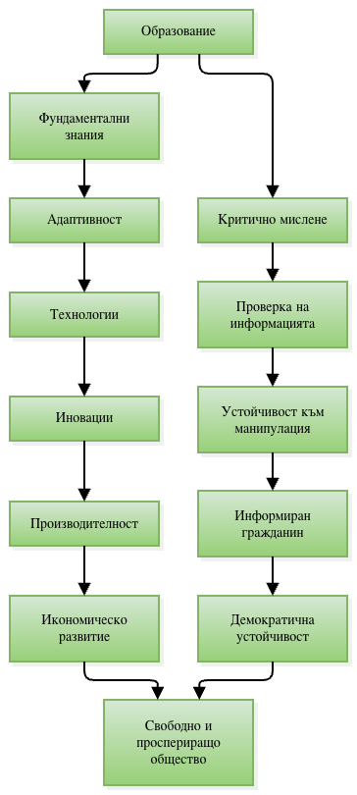

България
За България този въпрос според мен е особено важен. Ние сме малка държава. Не разполагаме с най-големия вътрешен пазар, най-многобройното население или неизчерпаеми природни ресурси. Един от най-ценните ресурси, които реално можем да развиваме, са хората. Образование, наука, технологии, предприемачество и работещи институции. Но образование не означава просто повече дипломи. И не означава модел, при който ученикът научава урока, възпроизвежда го на изпита и след седмица го забравя. Фактологичните знания са необходими. Без тях няма върху какво да мислим.
Но те трябва да бъдат началото, а не краят!
Детето трябва да може да попита:
„Защо?“
След това:
„Откъде знаем, че е така?“
И след това:
„Какво би доказало обратното?“
Трябва да може да направи грешка, да я открие и да опита друг начин.
Да защити собствена теза.
Да чуе чуждата.
Да разбере аргумента на човек, с когото не е съгласно.
Да използва технологии, без да им се доверява сляпо.
Да разбира статистика.
Да знае поне основите на икономиката, институциите и историята.
Да може да различава факт от мнение.
И най-вече да запази любопитството си.
Човек, възпитан по този начин, има поне две огромни преимущества.
Той остава по-конкурентоспособен, защото може постоянно да подобрява знанията и уменията си.
И много по-трудно става жертва на информационна манипулация, защото има навика да задава въпроси.

Какво се случва, когато обществото изгуби общата реалност
Най-голямата опасност от политическата дезинформация според мен не е една конкретна лъжа. Лъжите се появяват и изчезват. По-опасно става, когато постепенно изгубим способността да се съгласим дори за основните факти. Едната част от обществото живее в една информационна реалност.
Другата – в съвсем друга.
Тогава вече не спорим как да решим даден проблем. Спорим дали самият проблем съществува. Всеки компромис започва да прилича на предателство. Всеки политически противник – на враг. Всяка критика – на заговор. Всяка институция – на инструмент на „другите“.
Това прави обществото изключително лесно за разделяне.
А едно постоянно разделено общество трудно може да решава дългосрочните си проблеми.

Имаме ли защита?
Да. И това е важно.
Не сме безпомощни срещу тези механизми.
Изследванията върху дезинформацията показват, че хората могат да бъдат обучавани да разпознават определени техники на манипулация предварително. Именно тук се появяват подходи като prebunking и psychological inoculation – вместо да чакаме невярното твърдение да се разпространи и след това да го опровергаваме, предварително показваме на хората как работят често използваните манипулативни техники.
Изследва се и нещо още по-просто – дали напомнянето човек да помисли за достоверността преди да сподели дадена публикация подобрява качеството на съдържанието, което разпространява. Резултатите от редица експерименти показват, че дори подобно кратко насочване на вниманието може да има ефект. Това означава, че не е задължително решението да бъде забраняване на информация. Нито създаване на някакъв централен орган, който решава кое е истина.
Едно от най-силните решения е много по-просто:
по-образовани и по-трудни за манипулиране хора.

Заключение
Ако сте стигнали до края на този текст, бих искал да направите нещо, което на пръв поглед може да изглежда странно.
Не ми вярвайте автоматично.
Проверете написаното.
Проверете източниците.
Потърсете аргументи срещу тезите ми.
Вижте дали не съм пропуснал важен контекст.
Попитайте какво бих могъл да греша.
Защото, ако след текст за критично мислене просто приемете всичко написано тук за истина, идеята му до голяма степен се губи.
Целта не е да заменим една готова система от убеждения с друга.
Не е да научим хората да вярват на „правилната“ партия, „правилната“ медия, „правилната“ държава или „правилния“ политик.
Целта е човекът да бъде по-труден за измама, независимо кой се опитва да го измами.
Управляващи или опозиция.
Леви или десни.
Изток или Запад.
Държава, корпорация, медия, инфлуенсър или авторът на текста, който четете в момента.
Защото напълно независим от влияние човек вероятно не съществува.
Всички сме повлияни от семейството си, средата, образованието, страховете, интересите, историята и информацията, която ежедневно достига до нас.
Свободата не означава никой да не ни влияе.
Свободата означава да разбираме, че това влияние съществува, да можем да го разпознаем и въпреки него да запазим способността сами да вземаме решения.
Никога досега човек не е имал толкова лесен достъп до толкова голяма част от натрупаното човешко знание. Но никога не сме имали и толкова много шум около себе си.
Затова проблемът вече не е само как да получим информация.
Проблемът е как да различим знанието от шума, доказателството от внушението, факта от интерпретацията, скептицизма от параноята и собствената си мисъл от мисълта, която някой друг внимателно се опитва да постави в главата ни.
Именно затова образованието никога не е било по-важно.
Не защото трябва да ни даде всички отговори.
А защото трябва да ни научи да задаваме правилните въпроси.

Източници и допълнително четене
- Ecker, U. K. H., Lewandowsky, S., Cook, J. et al. „The psychological drivers of misinformation belief and its resistance to correction.“ Nature Reviews Psychology, 2022.
- Pennycook, G., Epstein, Z., Mosleh, M. et al. „Shifting attention to accuracy can reduce misinformation online.“ Nature, 2021.
- Pennycook, G. & Rand, D. G. „Accuracy prompts are a replicable and generalizable approach for reducing the spread of misinformation.“ Nature Communications, 2022.
- Arechar, A. A. et al. „Understanding and combatting misinformation across 16 countries on six continents.“ Nature Human Behaviour, 2023.
- Roozenbeek, J., van der Linden, S. et al. Изследвания върху psychological inoculation, prebunking и проекта Bad News.
- Vellani, V. et al. „The illusory truth effect leads to the spread of misinformation.“
- Carnegie Endowment for International Peace. „Countering Disinformation Effectively: An Evidence-Based Policy Guide“, 2024.
- Harvard Kennedy School Misinformation Review. „Critical Disinformation Studies: History, Power, and Politics.“

